**ХОККЕЙНЫЙ КОРТ УЛ. ГАГАРИНА ПГТ. ЖЕШАРТ**

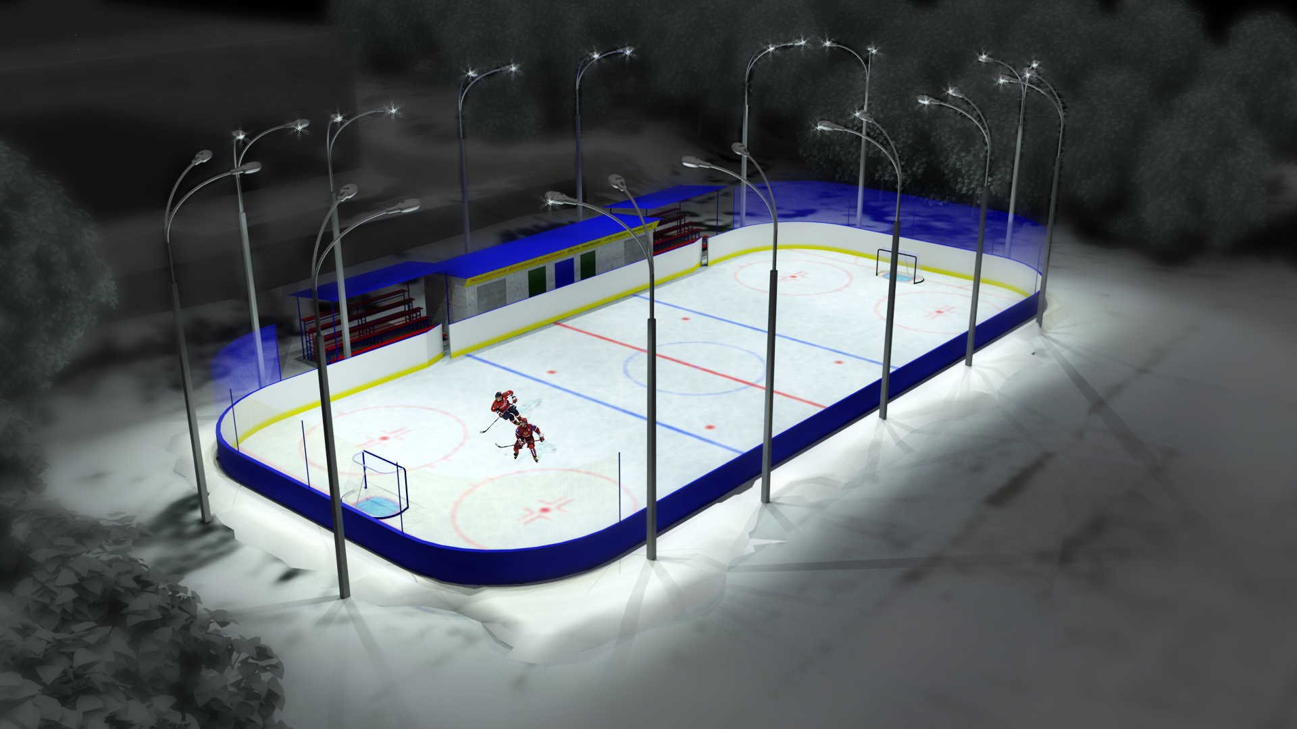

Утверждено: Протокол заседания общественной комиссии от 28.02.2018 № 4

